平 成 ２６ 年 度
普 通 会 計 決 算 見 込 み の 概 要

平成２７年 ７月
大阪府

平成２６年度普通会計決算のポイント

※詳細は２頁以降参照
➢ 府税収入等(注1)は、景気回復の動きの広がりや税制改正などもあり、対前年度比７.２％増で３年連続の増となり、いわゆるリーマン・ショックの影響を受ける前の平成１９年度決算の９４.７％となった。
➢ 人件費は、職員の給与減額措置のカット率縮小などにより増。
➢ 決算規模は歳入・歳出とも、前年度とほぼ同規模。
➢ 実質収支(注2)は、６６億円で７年連続黒字。

（注1）府税収入及び地方法人特別譲与税の合計額。
（注2）普通会計上の実質収支は最終予算から決算での収支改善額を示し、最終予算段階では正確な捕捉が難しい社会保障関係経費や
退職手当などで歳出不用額が生じたことなどによるもの。
景気回復の動きの広がりや消費税率引上げにより、
府税収入が増となる一方、臨時財政対策債や制度融資貸付金償還金などの減により、全体としては０.４％の微減。

１ 歳 入

歳入総額 ２兆８,１６６億円（対前年度比 ▲１０８億円、▲０.４％）

（１）府税収入 １兆１,００３億円（対前年度比 ＋５６１億円、 ＋５.４％）
・法人二税 ３,２９２億円（ 同 ＋２４２億円、 ＋７.９％）
・地方消費税 ２,３２８億円（ 同 ＋３４５億円、＋１７.４％）

（２）地方譲与税 １,７４５億円（ 同 ＋２８９億円、＋１９.８％）
・地方法人特別譲与税 １,７０７億円（ 同 ＋２９２億円、＋２０.７％）

（３）地方交付税等
・地方交付税 ２,７６４億円（ 同 ▲８０億円、 ▲２.８％）
・臨時財政対策債 ２,６３０億円（ 同 ▲４４３億円、▲１４.４％）

（４）その他（大きな増減のあったもの）
・制度融資貸付金償還金 ３,２１７億円（ 同 ▲５５１億円、▲１４.６％）
・大阪府都市開発株式売払収入 ３６８億円（ 同 ＋３６８億円、 皆 増 ）
・地域の元気臨時交付金 ― （ 同 ▲２１６億円、 皆 減 ）
職員の給与減額措置のカット率縮小などによる人件費の増などにより、全体としては０.５％の微増。なお、公債費は、前年度に減債基金の復元を前倒しで行っていたため減。

２ 歳 出

歳出総額 ２兆７,９４５億円（対前年度比 ＋１４０億円、＋０.５％）
（１）人件費 ８,３１３億円（対前年度比 ＋４８１億円、 ＋６.１％）

（２）公債費 ４,１５９億円（ 同 ▲３６５億円、 ▲８.１％）

（３）投資的経費 １,９５２億円（ 同 ＋１４０億円、 ＋７.７％）

（４）補助費等 ７,５３８億円（ 同 ＋２５７億円、 ＋３.５％）
・地方消費税交付金 １,１１８億円（ 同 ＋１９５億円、＋２１.１％）

（５）その他（大きな増減のあったもの）
・制度融資貸付金 ３,２１７億円（ 同 ▲５５１億円、▲１４.６％）
・公共施設等整備基金積立金 ３６８億円（ 同 ＋３１２億円、 ＋559.5％）
１
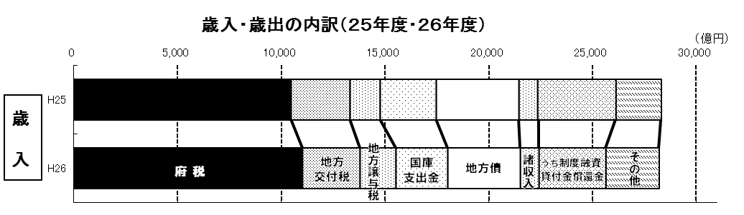
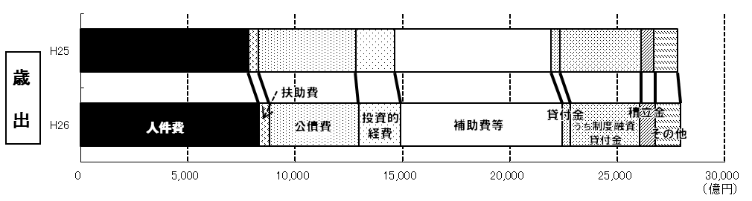
・普通会計の実質収支は７年連続で黒字を維持
・一般会計の実質収支（決算余剰金）は財政運営基本条例に
基づき1/2ずつ減債基金と財政調整基金に積立て
３ 決算収支

実質収支 ６６億円（H25: ２４３億円）
 | 歳入総額 (A) | 歳出総額 (B) | 翌年度へ繰越  すべき財源 (C) | 実質収支  (A)-(B)-(C)
Ｈ22年度  【実質規模】 | 3兆6,819億円  【3兆 231億円】 | 3兆6,418億円  【2兆9,789億円】 | 127億円 | 274億円
Ｈ23年度 | 2兆8,472億円 | 2兆8,203億円 | 145億円 | 124億円
Ｈ24年度 | 2兆7,822億円 | 2兆7,515億円 | 167億円 | 140億円
Ｈ25年度 | 2兆8,275億円 | 2兆7,805億円 | 227億円 | 243億円
Ｈ26年度 | 2兆8,166億円 | 2兆7,945億円 | 155億円 | 66億円
※ 実質規模とは、平成22年度の特別な要因として、基金借入金の解消（歳出：6,629億円）と、そのために基金取崩
（歳入：6,588億円）を行っており、この影響額を除く実質的な決算規模を示すもの。
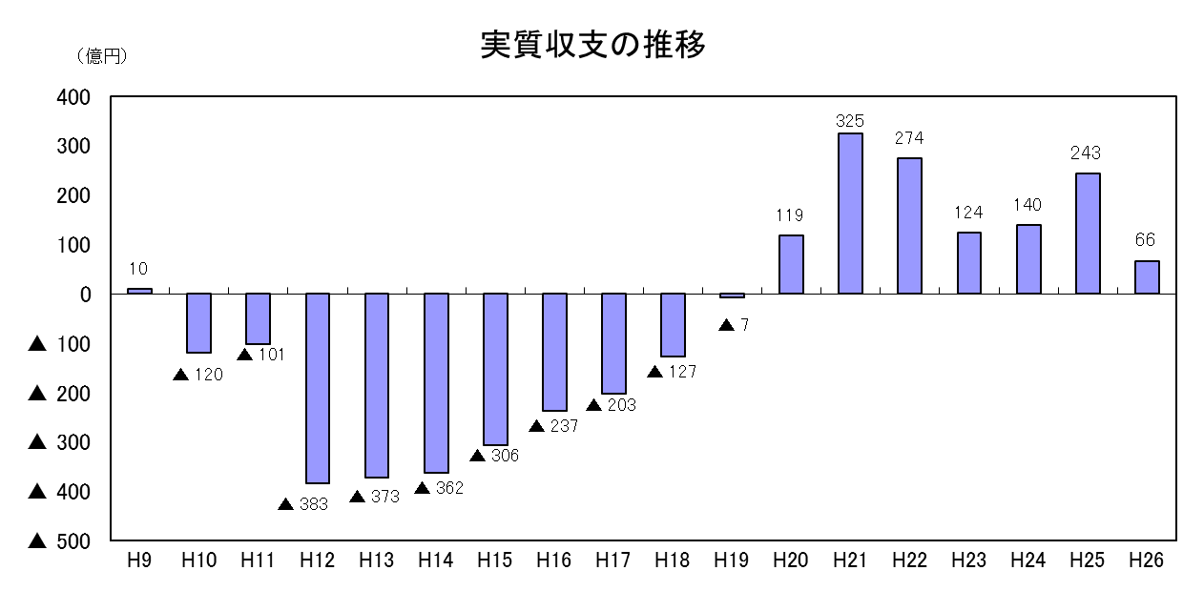
〔参考〕平成26年度一般会計決算の概要 ※一般会計とは普通会計から特別会計を除いたもの（Ｐ６参考）
○歳入総額 ２兆９，８１５億円（対前年度比 ＋１.５％）
○歳出総額 ２兆９，６８４億円（ 同 ＋２.３％）
○実質収支 ３９億円（前年度に比べ１８５億円減）
⇒ 財政運営基本条例に基づき1/2ずつが減債基金と財政調整基金に積立てられる⑬
２
〔別 紙〕

- 単位未満は、四捨五入を原則としたため、内訳の計と合計、歳入と歳出の差等が一致しない場合がある。

１ 決算規模及び決算収支 （単位：百万円、％）
区 分 | 平成２６年度 (A) | 平成２５年度 (B) | 増減額 (A)-(B)=(C) | 増減率 (C)/(B)
歳 入 総 額 (a) | 2,816,635 | 2,827,457 | ▲ 10,822 | ▲ 0.4
歳 出 総 額 (b) | 2,794,522 | 2,780,486 | 14,037 | 0.5
形 式 収 支 (a)-(b)=(c) | 22,113 | 46,971 | ▲ 24,859 | ―
翌年度へ繰越すべき財源(d) | 15,486 | 22,702 | ▲ 7,215 | ―
実 質 収 支 (c)-(d)=(e) | 6,627 | 24,270 | ▲ 17,643 | ―
単 年 度 収 支 | ▲ 17,643 | 10,302 | ▲ 27,945 | ―

・ 実質収支は、66億27百万円の黒字となり、７年連続で黒字を維持。
・ 決算規模は、平成25年度決算とほぼ同規模。

２ 歳 入 （単位：百万円、％）
区分 |  | 平 成 ２６ 年 度 |  |  |  | 平 成 ２５ 年 度
 |  | 決 算 見 込 額 | 構 成 比 | 増 減 額 | 増 減 率 | 決 算 額 | 構 成 比 | 増 減 率
府税 |  | 1,100,319 | 39.1 | 56,110 | 5.4 | 1,044,209 | 36.9 | 5.1
 | うち法人二税 | 329,163 | 11.7 | 24,229 | 7.9 | 304,934 | 10.8 | 9.7
 | うち地方消費税 | 232,775 | 8.3 | 34,469 | 17.4 | 198,306 | 7.0 | 10.7
地方譲与税 |  | 174,492 | 6.2 | 28,853 | 19.8 | 145,639 | 5.2 | 20.2
地方交付税 |  | 276,412 | 9.8 | ▲ 8,037 | ▲ 2.8 | 284,449 | 10.1 | 0.0
国庫支出金 |  | 249,528 | 8.9 | ▲ 21,596 | ▲ 8.0 | 271,124 | 9.6 | 7.3
地方債 |  | 349,002 | 12.4 | ▲ 47,077 | ▲ 11.9 | 396,079 | 14.0 | ▲ 1.4
 | うち臨時財政対策債 | 263,037 | 9.3 | ▲ 44,331 | ▲ 14.4 | 307,368 | 10.9 | 5.6
諸収入 |  | 410,505 | 14.6 | ▲ 56,641 | ▲ 12.1 | 467,146 | 16.5 | ▲ 11.5
 | うち制度融資貸付金償還金 | 321,705 | 11.4 | ▲ 55,119 | ▲ 14.6 | 376,823 | 13.3 | ▲ 11.4
その他 |  | 256,378 | 9.0 | 37,567 | 17.2 | 218,811 | 7.7 | 9.0
歳入合計 |  | 2,816,635 | 100.0 | ▲ 10,822 | ▲ 0.4 | 2,827,457 | 100.0 | 1.6

・ 【府税】は、消費税率引上げにより地方消費税が増加したことや、企業業績の改善による法人二税の増加などにより、全体として増となっている。
・ 【地方譲与税】は、企業業績の改善による地方法人特別譲与税の増により、増となっている。
・ 【地方交付税】は、地方税等の増により地方交付税及び地方交付税の代替である臨時財政対策債ともに減となっている。
・ 【国庫支出金】は、平成２５年度の国の経済対策に伴う地域の元気臨時交付金や緊急雇用創出事業臨時特例交付金などの減により、減となっている。
・ 【地方債】は、地方税等の増による臨時財政対策債の減や、道路事業債の減などにより、減となっている。
・ 【諸収入】は、制度融資貸付金償還金の減などにより、減となっている。
・ 【その他収入】は、大阪府都市開発株式会社（ＯＴＫ）の株式売払収入など財産収入の増により、増となっている。
３
３ 歳 出
３
（１）主な性質別内訳 （単位：百万円、％）
区分 |  |  | 平 成 ２６ 年 度 |  |  |  | 平 成 ２５ 年 度
 |  |  | 決算見込額 | 構 成 比 | 増 減 額 | 増 減 率 | 決 算 額 | 構 成 比 | 増 減 率
義務的経費 |  |  | 1,295,627 | 46.4 | 13,565 | 1.1 | 1,282,062 | 46.1 | 5.3
 | 人件費 |  | 831,258 | 29.8 | 48,149 | 6.1 | 783,109 | 28.1 | ▲ 4.9
 | 扶助費 |  | 48,448 | 1.7 | 1,898 | 4.1 | 46,549 | 1.7 | 3.0
 | 公債費 |  | 415,921 | 14.9 | ▲ 36,482 | ▲ 8.1 | 452,403 | 16.3 | 29.5
投資的経費 |  |  | 195,229 | 7.0 | 13,987 | 7.7 | 181,242 | 6.5 | 3.5
 | 公共事業費 |  | 121,475 | 4.4 | ▲ 5,340 | ▲ 4.2 | 126,815 | 4.6 | 10.4
 | 単独事業費 |  | 73,754 | 2.6 | 19,327 | 35.5 | 54,427 | 1.9 | ▲ 9.7
その他経費 |  |  | 1,303,667 | 46.6 | ▲ 13,515 | ▲ 1.0 | 1,317,182 | 47.4 | ▲ 3.0
 | 補助費等 |  | 753,795 | 27.0 | 25,722 | 3.5 | 728,073 | 26.2 | 2.8
 | 貸付金 |  | 359,174 | 12.8 | ▲ 60,557 | ▲ 14.4 | 419,731 | 15.1 | ▲ 13.8
 | 積立金 |  | 74,253 | 2.6 | 14,774 | 24.8 | 59,478 | 2.1 | 18.1
 |  | うち財政調整基金積立 | 18 | 0.0 | ▲ 7,602 | ▲ 99.8 | 7,620 | 0.3 | 9910.7
 | その他 |  | 116,445 | 4.2 | 6,545 | 6.0 | 109,899 | 4.0 | ▲ 2.5
歳出合計 |  |  | 2,794,522 | 100.0 | 14,037 | 0.5 | 2,780,486 | 100.0 | 1.1
- 【義務的経費】は、人件費の増が公債費の減を上回り、全体としては増となっている。
【人件費】は、職員の給与減額措置のカット率縮小や給与月額を引上げたことなどにより、増となっている。
【扶助費】は、高等学校奨学給付金の創設や精神障がい者医療扶助などの増により、増となっている。
【公債費】は、平成２５年度に減債基金の復元を前倒しで行っていたことや元利償還金などの減により、減となっている。
- 【投資的経費】は、南海トラフ対策事業を府単独事業に振替えたことなどにより、府単独事業の増が国の補助事業の減を上回り、全体としては増となっている。
- 【補助費等】は、地方消費税率引上げに伴う地方消費税市町村交付金や、社会保障事業費などの増により、増となっている。
- 【貸付金】は、制度融資貸付金の減などにより、減となっている。
- 【積立金】は、大阪府都市開発株式会社の株式売払収入を公共施設等整備基金に積立てたことなどにより、増となっている。

（２）主な目的別内訳 （単位：百万円、％）
区分 | 平 成 ２６ 年 度 |  |  |  | 平 成 ２５ 年 度
区分 | 決 算 見 込 額 | 構 成 比 | 増 減 額 | 増 減 率 | 決 算 額 | 構 成 比 | 増 減 率
教育費 | 686,119 | 24.5 | 37,470 | 5.8 | 648,649 | 23.3 | ▲ 2.5
民生費 | 476,547 | 17.1 | 27,355 | 6.1 | 449,191 | 16.2 | ▲ 0.5
商工費 | 368,559 | 13.2 | ▲ 55,010 | ▲ 13.0 | 423,570 | 15.2 | ▲ 12.9
警察費 | 259,477 | 9.3 | 14,431 | 5.9 | 245,046 | 8.8 | ▲ 3.1
土木費 | 212,626 | 7.6 | 4,709 | 2.3 | 207,917 | 7.5 | 0.7
総務費 | 124,786 | 4.5 | 26,970 | 27.6 | 97,815 | 3.5 | 10.2
その他 | 666,409 | 23.8 | ▲ 41,888 | ▲ 5.9 | 708,297 | 25.5 | 17.9
歳出合計 | 2,794,522 | 100.0 | 14,037 | 0.5 | 2,780,486 | 100.0 | 1.1
４
４
４ 主な財政分析指標
（１）財政力指数 ：前年度に比べて０.０１ポイント改善し、０.７４となった。
 | H22 | H23 | H24 | H25 | H26
大 阪 府 | 0.76 | 0.72 | 0.72 | 0.73 | 0.74
全都道府県平均 | 0.49 | 0.47 | 0.46 | 0.46 | ―

（２）経常収支比率 ：前年度に比べて１.２ポイント悪化し、９９.９％となった。
（単位：％）
 | H22 | H23 | H24 | H25 | H26
大 阪 府 | 91.3 | 97.0 | 97.2 | 98.7 | 99.9
全都道府県平均 | 91.9 | 94.9 | 94.6 | 93.0 | ―

・ 経常一般財源の収入総額（比率算定式の分母）は、府税収入が増加したことなどにより、０.６ポイントの改善となった。
・ 一般財源が充当された経常経費（比率算定式の分子）は、職員の給与減額措置のカット率縮小や給与月額を引上げたことにより人件費などが増加し、１.８ポイントの悪化となった。

（３）地方債現在高 ：普通会計ベースでは、発行額の抑制により臨時財政対策債等を除く地方債残高が減となり、
前年度末に比べて１４億円減少した。なお、府民一人当たり残高は人口減により横ばい。
 |  | 平成２６年度末 | 平成２５年度末 | 増 減 額
地方債現在高〔普通会計〕  （特定資金公共事業債除く） |  | 5,596,599百万円 | 5,598,000百万円 | ▲1,401百万円
 | 府民一人当たり残高 | 632,993円 | 632,917円 | 76円
 | 全都道府県平均  （国民一人当たり残高） | ― | 709,694円 | ―
大 阪 府 人 口 |  | 8,841,490人 | 8,844,756人 | ▲ 3,266人
（※）臨時財政対策債等とは、臨時財政対策債、減税補塡債、臨時税収補塡債及び減収補塡債の残高を合計したもの。
（※）大阪府人口は４月１日現在の大阪府毎月推計人口。
「全都道府県平均」は、全都道府県の地方債現在高（普通会計）の合計を１月１日現在の住民基本台帳人口で除したもの。

≪参 考≫ 全会計の地方債現在高
 |  |  | 平成２６年度末 | 平成２５年度末 | 増 減 額
地方債現在高〔全会計〕 |  |  | 6,375,085百万円 | 6,329,280百万円 | 45,805百万円
 |  | (参考)府民一人当たり残高 | 721,042円 | 715,597円 | 5,445円
 | うち 臨時財政対策債等 |  | 3,056,059百万円 | 2,911,714百万円 | 144,345百万円
 | うち その他 |  | 3,319,027百万円 | 3,417,566百万円 | ▲98,539百万円
（※）全会計は実残高で記載。（決算統計のルールとして減債基金に積立てた償還額を地方債残高から除いている普通会計とは異なる。）

（４）財政調整基金現在高 ：前年度末に比べて３３億円増加した。
 |  | 平成２６年度末 | 平成２５年度末 | 増 減 額
財政調整基金現在高 |  | 161,270百万円 | 157,925百万円 | 3,345百万円
 | うち地域の元気臨時交付金等分除く | 161,240百万円 | 150,028百万円 | 11,212百万円

※「地方公共団体の財政の健全化に関する法律」に基づく健全化判断比率は、９月に暫定値を公表予定。

５
【用語説明等】
５

１ 【普通会計】とは、一般会計と特別会計の額を合算したものから地方公営企業会計に係る収支を除いたものであり、各地方公共団体間の財政比較や統一的な掌握を容易にするために、地方財政統計上用いられる会計区分である。

大阪府  （全会計） | 普通会計 |  | 一般会計
大阪府  （全会計） |  |  | 特別会計 |  |  | 日本万国博覧会記念公園事業
 |  |  |  |  |  | 就農支援資金等
 |  |  |  |  |  | 大阪府営住宅事業
 |  |  |  |  |  | 関西国際空港関連事業
 |  |  |  |  |  | 不動産調達
 |  |  |  |  |  | 公債管理
 |  |  |  |  |  | 市町村施設整備資金
 |  |  |  |  |  | 証紙収入金整理
 |  |  |  |  |  | 母子寡婦福祉資金
 |  |  |  |  |  | 中小企業振興資金
 |  |  |  |  |  | 沿岸漁業改善資金
 |  |  |  |  |  | 林業改善資金
 | 公営事業会計 |  | 公営企業会計 |  | 法非適用 | 流域下水道事業等
 |  |  |  |  |  | 港湾整備事業
 |  |  |  |  |  | 箕面北部丘陵整備事業
 |  |  |  |  | 法適用 | 大阪府中央卸売市場事業
 |  |  |  |  |  | 大阪府まちづくり促進事業

２ 【普通会計上の実質収支】とは、形式収支 (歳入総額から歳出総額を差し引いた額) から翌年度へ繰り越すべき財源(繰越明許費、事故繰越額など)を控除した額であり、単年度収支とは、当該年度の実質収支から前年度の実質収支を差し引いた額である。
なお、本府は、平成１０年度から１９年度まで実質収支が赤字（赤字決算）であったが、赤字決算となるのは、予算の段階で歳入に赤字雑入（当該年度中に収入の見込みがなく、翌年度から繰上げて充当している歳入。これを計上していると実質的に収支が均衡していない「赤字予算」である。）を計上しており、決算段階でこれを解消できなかった場合などである。

３ 【財政力指数】とは、地方公共団体の財政力(体力)を示す指数であり、指数が高いほど財源に余裕があるものとされている。基準財政収入額を基準財政需要額で除して得た数値を過去３か年の平均値で示す指数である。

４ 【経常収支比率】とは、経常一般財源（地方税、地方交付税など毎年度連続して経常的に収入され、自由に使用できる財源）が、経常的経費（人件費、扶助費、公債費など団体が行政活動を行うために年々継続し、固定的に支出される経費) にどの程度充当されているかを示す比率であり、この比率が低いほど財政構造に弾力性があることとなる。なお、経常一般財源の収入総額には、平成13年度から減税補塡債及び臨時財政対策債を、平成19年度から臨時財政対策債及び減収補塡債（特例分）を含むものとされた。
経常収支比率 (％) ＝ 経常的経費に充当された一般財源額 ／ 経常一般財源の収入総額 × 100％

５ 【普通会計の地方債現在高】とは、一般会計と特別会計の地方債現在高を合算したものから地方公営企業会計に係るものを除くとともに、満期一括償還方式によって発行した民間資金で減債基金への積立相当額については、償還したものとして現在高から控除するものである。

６ 【臨時財政対策債】とは、地方交付税の財源不足を補うために国と地方が折半して負担し、その地方負担分として発行する赤字債のことである（地方財政法第5条の特例として、建設事業等の投資的経費以外の経費に充当できる）。元利償還に必要な額は、後年度の交付税の基準財政需要額に算入される。

７ 【財政調整基金】とは、地方公共団体の年度間の財源の調整を図り、財政の健全な運営に資するための基金である。

６
【参 考】
６

- 単位未満は、四捨五入を原則としたため、内訳の計と合計、歳入と歳出の差等が一致しない場合がある。

１ 一般会計決算見込み （単位：百万円、％）
区 分 | 平成２６年度 (A) | 平成２５年度 (B) | 増減額 (A)-(B)=(C) | 増減率 (C)/(B)
歳 入 総 額 (a) | 2,981,522 | 2,936,577 | 44,945 | 1.5
歳 出 総 額 (b) | 2,968,396 | 2,901,353 | 67,043 | 2.3
形 式 収 支 (a)-(b)=(c) | 13,126 | 35,223 | ▲ 22,097 | ――
翌年度へ繰越すべき財源(d) | 9,244 | 12,832 | ▲ 3,588 | ――
実 質 収 支 (c)-(d)=(e) | 3,882 | 22,392 | ▲ 18,510 | ――
単 年 度 収 支 | ▲ 18,510 | 10,135 | ▲ 28,645 | ――

- 一般会計実質収支の黒字額（決算剰余金）については、大阪府財政運営基本条例第２０条に基づき、１／２ずつを減債基金と
財政調整基金に編入する。（２６年度決算では、１９億４１百万円）

２ 府税収入の状況
（単位：百万円、％）
区分 |  | 平 成 ２６ 年 度 |  |  |  | 平 成 ２５ 年 度
 |  | 決 算 見 込 額 | 構 成 比 | 増 減 額 | 増 減 率 | 決 算 額 | 構 成 比 | 増 減 率
法人二税 |  | 329,163 | 27.4 | 24,229 | 7.9 | 304,934 | 27.3 | 9.7
 | 法人府民税 | 85,152 | 7.1 | 6,540 | 8.3 | 78,612 | 7.0 | 3.0
 | 法人事業税 | 244,011 | 20.3 | 17,689 | 7.8 | 226,322 | 20.3 | 12.2
個人府民税 |  | 340,965 | 28.4 | 5,803 | 1.7 | 335,162 | 30.0 | 8.1
個人事業税 |  | 14,275 | 1.2 | 238 | 1.7 | 14,037 | 1.2 | ▲ 0.1
府民税利子割 |  | 9,486 | 0.8 | ▲ 115 | ▲ 1.2 | 9,601 | 0.9 | ▲ 1.9
地方消費税  （清算金除く） |  | 334,599  (232,775) | 27.8 | 63,447  (34,469) | 23.4  (17.4) | 271,151  (198,306) | 24.3 | 2.2  (4.8)
不動産取得税 |  | 30,509 | 2.6 | ▲ 388 | ▲ 1.3 | 30,897 | 2.8 | ▲ 1.0
府たばこ税 |  | 12,388 | 1.0 | ▲ 1,426 | ▲ 10.3 | 13,814 | 1.2 | ▲ 40.6
ゴルフ場利用税 |  | 1,532 | 0.1 | ▲ 2 | ▲ 0.1 | 1,534 | 0.1 | ▲ 4.0
自動車取得税 |  | 5,038 | 0.4 | ▲ 6,043 | ▲ 54.5 | 11,081 | 1.0 | ▲ 8.6
軽油引取税 |  | 44,767 | 3.7 | 69 | 0.2 | 44,698 | 4.0 | 2.8
自動車税 |  | 79,389 | 6.6 | ▲ 717 | ▲ 0.9 | 80,107 | 7.2 | ▲ 0.7
鉱区税 |  | 0 | 0.0 | ▲ 0 | ▲ 38.1 | 0 | 0.0 | ▲ 7.0
狩猟税 |  | 11 | 0.0 | ▲ 0 | ▲ 2.3 | 11 | 0.0 | 1.1
旧法による税 |  | 21 | 0.0 | ▲ 5 | ▲ 20.0 | 26 | 0.0 | ▲ 27.0
府税合計 |  | 1,202,143 | 100.0 | 85,089 | 7.6 | 1,117,054 | 100.0 | 4.4
 | 地方消費税清算金除く | 1,100,319 | 91.5 | 56,110 | 5.4 | 1,044,209 | 93.5 | 5.1

７
３ 社会保障
７
（１）社会保障関係経費
（単位：百万円）
区分 |  |  | 平 成 ２６ 年 度 |  |  |  | 平 成 ２５ 年 度
 |  |  | 決 算 見 込 額 | 構 成 比 | 増 減 額 | 増 減 率 | 決 算 額 | 構 成 比 | 増 減 率
民 生 費 |  |  | 467,788 | 90.3 | 26,921 | 6.1 | 440,867 | 87.6 | ▲ 0.5
 | 扶助費 |  | 30,709 | 5.9 | 905 | 3.0 | 29,804 | 5.9 | 3.5
 | 補助費等 |  | 395,863 | 76.4 | 11,253 | 2.9 | 384,610 | 76.4 | 3.2
 | その他 |  | 41,216 | 8.0 | 14,763 | 55.8 | 26,453 | 5.3 | ▲ 36.4
衛 生 費 |  |  | 50,457 | 9.7 | ▲ 12,197 | ▲ 19.5 | 62,654 | 12.4 | ▲ 1.6
 |  | 扶助費 | 15,924 | 3.1 | ▲ 134 | ▲ 0.8 | 16,058 | 3.2 | 2.1
 |  | 補助費等 | 17,690 | 3.4 | ▲ 6,954 | ▲ 28.2 | 24,644 | 4.9 | 6.8
 |  | その他 | 16,844 | 3.2 | ▲ 5,109 | ▲ 23.3 | 21,952 | 4.3 | ▲ 11.8
社会保障関係経費合計 |  |  | 518,246 | 100.0 | 14,725 | 2.9 | 503,521 | 100.0 | ▲ 0.6
 | 扶助費 |  | 46,633 | 9.0 | 771 | 1.7 | 45,862 | 9.1 | 3.0
 | 補助費等 |  | 413,553 | 79.8 | 4,299 | 1.1 | 409,254 | 81.3 | 3.4
 | その他 |  | 58,059 | 11.2 | 9,654 | 19.9 | 48,405 | 9.6 | ▲ 27.2
(※) 社会保障関係経費は、民生費（災害救助費を除く）及び衛生費から人件費を除いた額としている。

（２）地方消費税増収分の活用による社会保障の充実
（単位：百万円）
事 項 |  | 事 業 内 容 | 決算見込額  （一般財源）
子ども・子育て支援 |  | 子ども・子育て支援新制度の実施 | 1,443
医療・介護 | 医療・介護サービスの提供体制改革 | 地域医療介護総合確保基金（医療分野） | 896
医療・介護 | 医療・介護保険制度の改革 | 国民健康保険への財政支援拡充など | 3,694
医療・介護 | 難病・小児慢性特定疾患への対応 | 難病・小児慢性特定疾患の新制度 | 60
義務的経費の自然増減 ※分野：生活保護、障がい、児童、介護、国保、後期高齢、医療など |  |  | 10,740
消費税率引上げに伴う社会保障経費の増加への対応 |  |  | 1,011
合 計 |  |  | 17,845

- 地方消費税の税率引き上げによる増収分（２００億円）については、上記のほか社会保障関係経費に充当。

